CIENCIAS NATURALES 1° BÁSICO SEMANA 3 DEL 30 DE MARZO AL 3 DE ABRIL
Introducción.
Deseando que se encuentren muy bien , las quiero invitar a conocder más de nuestro cuerpo y también a saber que medidas podemos adoptar para protegerlo .
Si no cuenta con matrial impreso , pueden trabajar directo del computador o copiar

O.A6 Identificar y describir la ubicación y la función de los sentidos proponiendo medidas para protegerlos y para prevenir situaciones de riesgo.

Para una forma entretenida de aprender te invito a ver los siguientes videos:
https://www.youtube.com/watch?v=lF0y3glPWis
https://www.youtube.com/watch?v=LnFl_AL6Ylo
Escucha atentamente la lectura que te hará un adulto.
Los sentidos son 5
- El sentido del gusto nos permite conocer el sabor de las cosas. El órgano de este sentido es la lengua.
- El sentido de la vista nos permite ver las cosas. El órgano de este sentido es el ojo.
- El sentido del oído nos hace sentir los sonidos. El órgano de este sentido es el oído
- El sentido del olfato nos hace oler las cosas. El órgano de este sentido es la nariz.
- El sentido dl tacto nos permite tocar y conocer la textura y temperatura de las cosas. El órgano de tacto es la piel.
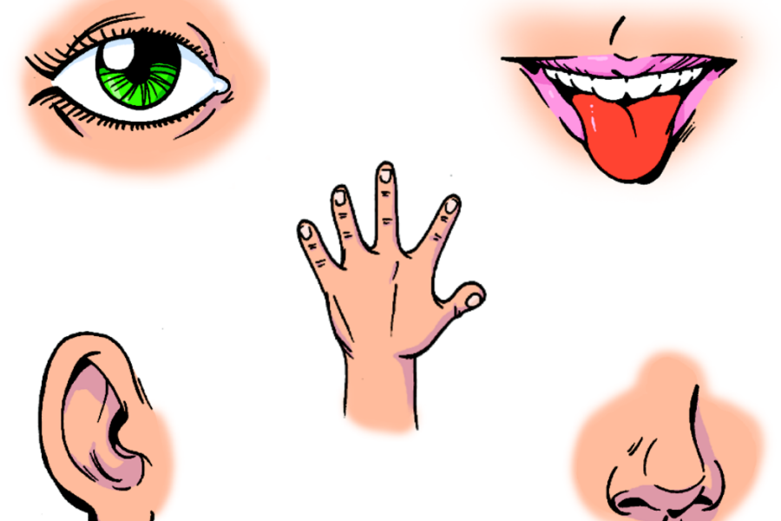
Vista

Gusto

Olfato
Oído
Tacto

